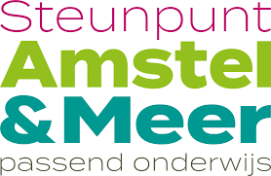

Steunpunt Amstel & Meer helpt ouders en jongeren
bij vragen over passend onderwijs

Ouders en jongeren met vragen over passend onderwijs kunnen vanaf nu terecht bij Steunpunt Amstel & Meer. Dit nieuwe ouder- en jeugdsteunpunt heeft drie belangrijke taken op het gebied van passend onderwijs: informeren, steunen en signaleren. Ouders en jongeren vinden op de website het antwoord op vragen over passend onderwijs en kunnen contact opnemen met medewerkers voor advies. Ook heeft het steunpunt een signaleringsfunctie om de ondersteuning in de regio te blijven verbeteren.

Steunpunt Amstel & Meer is er voor ouders en kinderen uit de gemeenten Aalsmeer, Amstelveen, Haarlemmermeer, Ouder-Amstel en Uithoorn. Het is een initiatief van de samenwerkingsverbanden Amstelronde, Passend Onderwijs Haarlemmermeer en SWVAM.
Bekijk de website: www.amstelenmeer.nl

